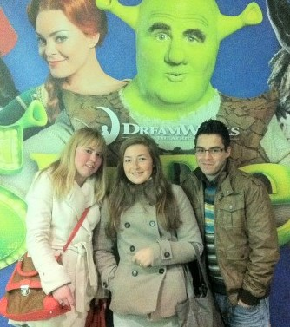
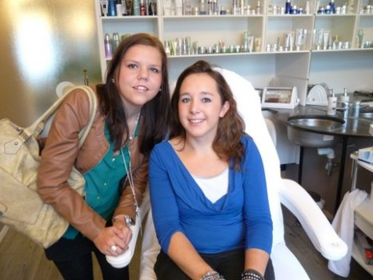
Verwendag voor Priscilla Patricia naar Shrek

Soms regelen we ook andere dingen. Bijvoorbeeld een etentje voor iemand die heel lang in het ziekenhuis ligt, een bijdrage voor iemand die een huis krijgt, een bijdrage als iemand een fiets met trapondersteuning nodig heeft, maar ook bijzondere zaken bv. een cosmetische behandeling.

Mocht u nog vragen hebben horen wij het graag. In ieder geval hartelijk bedankt voor uw interesse en hulp om ons werk zo mogelijk te maken.

Namens het bestuur, met vriendelijke groeten,
Fred Rill
Penningmeester / Secretaris Stichting FOK, FibrOseKinderen.

Voor meer informatie: www.stichtingfok.nl.
Email adres: mail@stichtingfok.nl

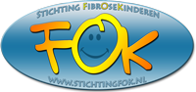

8 August 2013

Beste mevrouw, mijnheer,

Hierbij informeer ik u graag over de activiteiten van de stichting FOK, FibrOseKinderen.

De stichting FOK zet zich sinds 1975 in om kinderen en (jong)-volwassenen met Cystic Fibrosis, (CF) een iets leuker leven te geven. Cystic Fibrosis is een erfelijke aandoening die zich vooral kenmerkt door het aanmaken van heel taai slijm in de luchtwegen en het maag-darmkanaal. Het hebben van CF maakt het leven niet makkelijk. De aandoening kenmerkt zich door een dagelijkse intensieve behandeling, toenemende beperkingen van conditie en ademhaling. Dit leidt tot een beperkte levensverwachting. Daarbij komt dat patiënten niet met elkaar in contact mogen komen, dit om te voorkomen dat ze elkaar schadelijke bacteriën kunnen doorgeven. (via kruisbesmetting)

Activiteiten
Stichting FOK wil kinderen en volwassenen tijdens een ziekenhuis opname steunen. Dit doen we door het beschikbaar stellen van laptops met draadloze internet verbinding tijdens de opnames. Gelukkig is er in veel ziekenhuizen tegenwoordig wel draadloos internet beschikbaar. Daar waar dat nog niet zo is willen we het beschikbaar stellen van dit soort wifi verbindingen proberen te bevorderen.
Verder zijn er in een aantal ziekenhuizen laptop computers ter beschikbaar gesteld door FOK. Daarmee kunnen de mensen die in het ziekenhuis moeten zijn hun contacten onderhouden.

Daarnaast zet FOK zich ook in om uitjes en wensen op allerlei gebied te realiseren.
In 2012 zijn er 25 activiteiten voor de doelgroep geregeld. Over 2011 waren dat er 26. Sommige van de activiteiten zijn moeilijk te organiseren waardoor de wachttijd varieert. We steven naar een wachttijd van 3-6 maanden.

Andere ‘speciale’ activiteiten

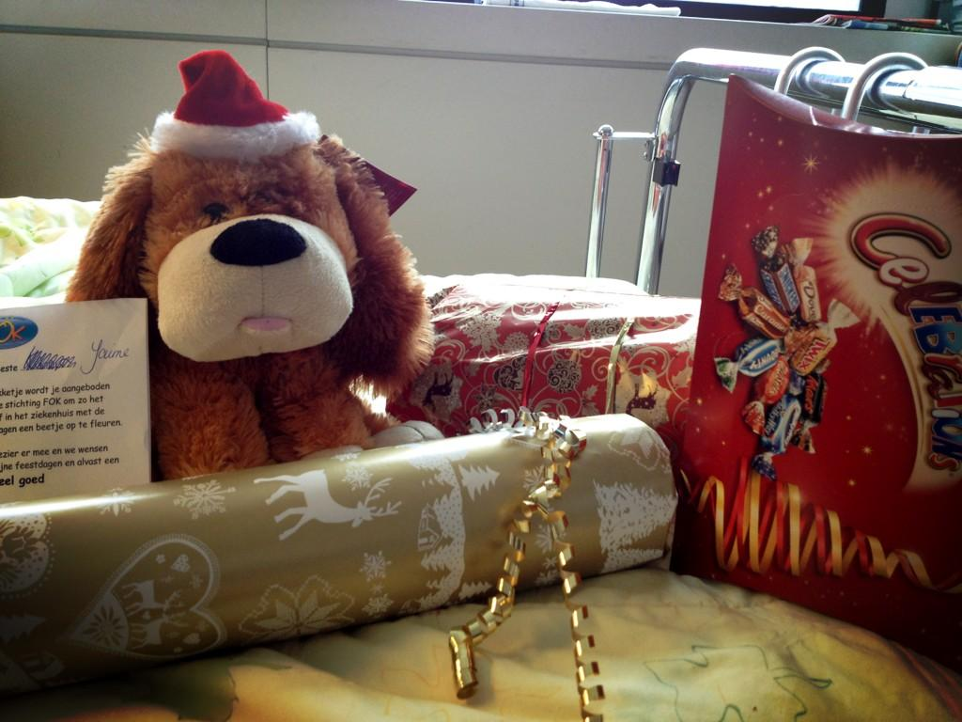
Eind 2012 hebben we opnieuw voor patiënten die helaas met de feestdagen in het ziekenhuis liggen een aardigheidje geregeld met hulp van CF-verpleeg-kundigen.
Een mini kerstpakketje met bv. wat lekkers, een DVD of ander aardigheidje wat zeer op prijs werd gesteld.

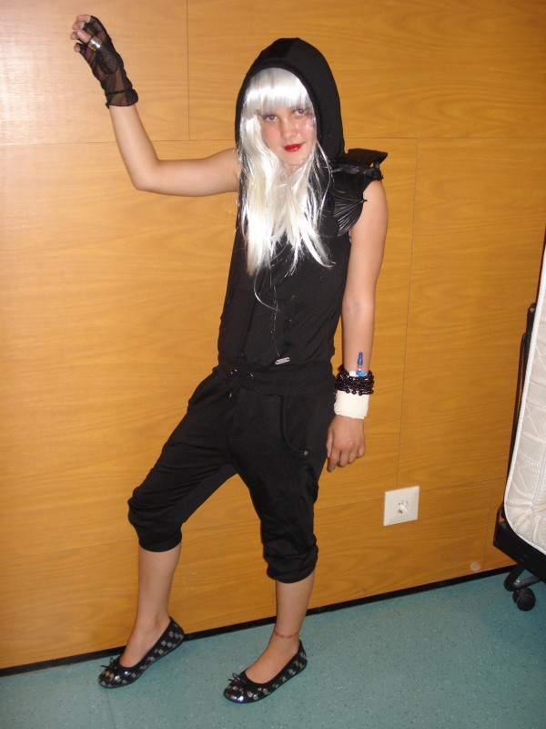
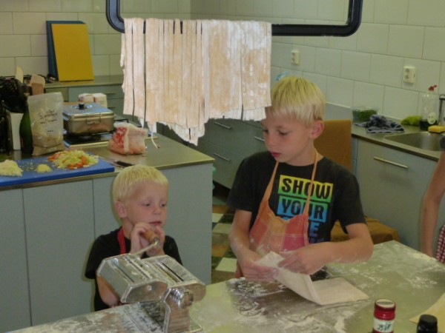
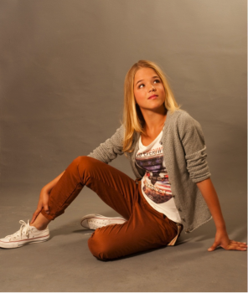
Met hulp van FOK hebben maar liefst 58 mensen met CF en 158 familieleden de Efteling bezocht, in totaal 216 mensen.
Tevens zijn er met een speciale actie 36 mensen naar de musical Mermaid gegaan.

Ook hebben- in samenwerking met stichting de Opkikker- een tiental kinderen meegedaan aan een ‘Super Opkikkerdag’. Dit zijn dagen waarbij een kind met het gezin een dag met verschillende activiteiten kan meemaken. Vanwege regels om kruisbesmetting te voorkomen kan er slechts één kind per dag meegaan.

Dit jaar hebben twee ziekenhuizen de beschikking gekregen over vier spiksplinternieuwe laptop-computers voor hun CF patiënten.

CF Café

Sinds de zomer van 2008 is het CF café 'in de lucht' (www.cfcafe.nl) Dit is samen met de NCFS(Nederlandse CF Stichting) opgezet.
Op deze site kan iedereen met CF elkaar ontmoeten, een 'virtueel' café. Er zijn na 5jaar ca. 1000 mensen lid van deze ontmoetingsplaats.

Financiële situatie FOK

Wij zijn geheel afhankelijk van giften en donaties. FOK is door de belastingdienst aangemerkt als ANBI - Algemeen Nut Beogende Instelling. Dit betekent dat giften onder voorwaarden fiscaal aftrekbaar zijn. Het geld wat bij ons binnenkomt, wordt direct ingezet op de verschillende fronten waarop we actief zijn.

Om nog wat meer te laten zien hierbij enkele foto’s van gerealiseerde activiteiten.

Fotoshoot voor Mink een dagje
Jaelle uit koken
Marijke als lady Gaga

